علم الفسلجة الرياضية
المرحلة الثالثة
المحاضرة الثانية

مكونات جسم الأنسان: Components of the human body
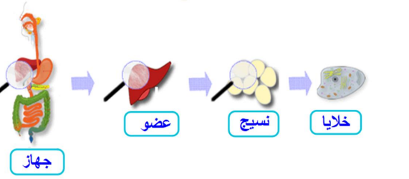
يتكون جسم الإنسان من مجموعة من الأنسجة والأعضاء والأجهزة الحيوية التي تعود بالأصل إلى مجموعة من الخلايا المنظمة، وتعمل مع بعضها البعض كوحدة واحدة لضمان بقاء الإنسان حياً وأداء وظائفه الحيوية بكفاءة، حيث يوجد في جسم الإنسان مجموعة من الأجهزة الحيوية التي تعمل على تنظيم الوظائف له.

شكل ( 1) مكونات جسم الانسان
أجهزة جسم الأنسان: human body systems
يتألف جسم الإنسان من 12 جهازًا.
- الجهاز العظميّ (Skeletal System).
- الجهاز العضلي (Muscular System).
- الجهاز العصبي (Nervous system).
- جهاز الغدد الصماء (Endocrine System).
- جهاز الجهاز الدوري Cardiovascular System).)
- الجهاز اللمفاوي (Lymphatic System).
- الجهاز التنفسي (Respiratory System).
- الجهاز الهضمي (Digestive System).
- الجهاز اللحافي (Integumentary System).
- الجهاز البولي (Urinary System)
- الجهاز المناعي (Immune System)
- الجهاز التناسلي( (Reproductive System

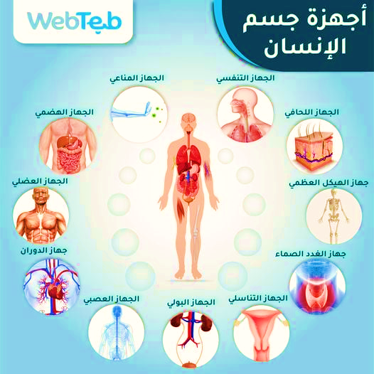
شكل ( 2) أجهزة الجسم

الخلية: CELL
الخلية هي أصغر وحدة بنائية ووظيفية في جسم الإنسان أو الكائن الحي، وهي الوحدة الأولية في بنيان الجسم فهي أصغر كتلة (بروتوبلازم ) تستطيع الحياة منفردة ولها القدرة على توليد مثيل لها، وهي تشبهه الذرة بالنسبة للمادة، وكل الكائنات الحية تتركب من خلية واحدة أو أكثر، وتنتج الخلايا من انقسام خلية بعد عملية نموها.
وعلى أساس التنظيم الخلوي، يتم تصنيف الخلايا على أنها حقيقية النواة وبدائية النواة. تندرج الخلايا النباتية والخلايا الحيوانية ضمن فئة حقيقيات النوى، وتنقسم الخلايا عادة إلى خلايا نباتية وخلايا حيوانية وتسمى مجموعة الخلايا المتشابهة في التركيب والتي تؤدي معا وظيفة معينة في الكائن الحي عديد الخلايا بالنسيج.
ويتكون كل عضو من أعضاء الجسم من تجمعات عديدة من مختلف أنواع الخلايا المتماسكة مع بعضها البعض بواسطة البنيات السائدة بين الخلايا. ويتكيف كل نوع من أنواع الخلايا للقيام بوظيفة معينة خاصة به؛ فمثلا تقوم خلايا الدم الحمراء - والتي يبلغ عددها في الجسم حوالي 25 تريليون خلية - بنقل الأكسجين من الرئتين إلى الأنسجة. وبالرغم من أن هذه الخلايا هي الأوفر عددا من بين خلايا الجسم الأخرى، فقد يحتمل وجود 75 تريليون خلية أخرى في الجسم البشرى، وبهذا يبلغ عدد الخلايا الإجمالي في الجسم كله حوالي 100 تريليون خلية.
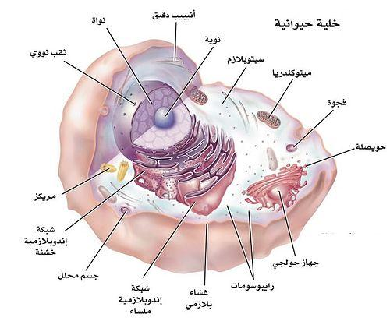
وتحتوي الخلية على أجسام أصغر منها تسمى عضيات، مثل أجسام كولجي، وهناك أيضا النواة التي تحمل في داخلها الشيفرة الوراثية كما يحيط بالخلية غشاء يسمى بالغشاء الخلوي، وان الخلايا في جسم الإنسان لا تكون على شكل واحد وإنما توجد بأنواع متعددة تختلف في شكلها وتركيبها ووظائفها فقد تجتمع مجموعة خلوية مع بعضها مشكلة نسيجا معينا أو عضوا من أعضاء الجسم وتؤدي وظيفة معينة أو وظائف متكاملة. وهذا الاختلاف ناتج في الأساس عن اختلاف المكونات الكيميائية أو الجزيئات الأساسية التي تكون بناء هذه الخلايا وتمثل كل خلية من المئة تريليون خلية أو أكثر في جسم الإنسان بنية حية يمكنها أن تبقى على قيد الحياة إلى الأبد، وفي بعض الحالات يمكنها أن تعيد توليد نفسها إذا ما توفرت لها في السوائل المحيطة بها مواد مغذية مناسبة ولدى الخلايا النباتية، جدار من السليلوز يسمى غشاء بلازمي، وهو غير مرن كالغشاء الخلوي.

شكل ( 3) تركيب الخلية
وعلى الرغم من أن هناك الكثير من الأنواع المختلفة من الخلايا، ولكن غالباً يتم تقسيمها إلى نوعين رئيسيين هما:
1 خلايا بدائية النواة: prokaryotic cells
2 خلايا حقيقية النواة: eukaryotic cells
1 - الخلايا بدائية النواة: الخلية بدائية النواة تكون خلية بسيطة صغيرة ولا يوجد بها (نواة)، والكائنات الحية التي تتكون من (خلايا بدائية النواة) تكون كائنات صغيرة جداً، مثل (البكتيريا)، وتوجد ثلاث مناطق رئيسية في (الخلية بدائية النواة):
أ- غلاف" للخلية: وهو يتكون من (جدار الخلية)، و (غشاء)، و (كبسولة أو كيس).
ب- السوط: وهي زوائد أو ذيل يشبه (السوط) ويمكن لهذه الزوائد أن تُساعِد الخلية في التحرك وليست كل الخلايا البدائية النواة يكون بها (سياط).
ج- (داخل الخلية) تُسمَّى (المنطقة السيتوبلازمية): ويوجد في هذه المنطقة (الجسم النووي)، (السيتوبلازم)، و(الريبوسوم).
2 - الخلايا حقيقية النواة: هذه الخلايا في العادة تكون أكبر كثيراً وأكثر تعقيداً من (الخلايا بدائية النواة)، والخلايا حقيقية النواة تحتوي على (نواة الخلية) والتي يوجد بها (الحمض النووي) للخلية، وهذه الخلايا (حقيقية النواة) نجدها في النباتات والحيوانات.
مكونات الخلية الحيوانية: Animal Cell Components
  - الغشاء الخلوي: Cell membrane
وهو الغشاء المتحكم في الخلية من حيث مرور المواد إلى الخلية ومنها إلى الخارج، وهو ما يعطي الخلية الشكل الذي تظهر به، ويكون رقيق حي يحيط بمحتويات الخلية يعمل على تنظيم مرور المحاليل الكيميائية والماء من والى الخلية، ويظهر هذا الغشاء في المجهر كحدود خارجية للخلية ويحيط بعضيات الخلية الداخلية يتراوح سمكه بين 4-10 نانومتر ويشكل السطح الحيوي بين الخلية ومحيطها الخارجي.
ويتكون الغشاء من الدهون والبروتينات التي يمكن أن يتصل بإحداهما أو كليهما كمية من الكربوهيدرات Carbohydrates، وأن مكوناته في حالة تجدد مستمر.
ويقسم الغشاء الى ثلاثة أنواع: -
- الغشاء الناضح membrane - Permeable وهو الغشاء الذي يسمح بمرور جزيئات جميع المواد بدون استثناء.
- الغشاء نصف الناضحmem - Semipermeable وهو الذي يسمح بمرور جزيئات المذيب كالماء ولا يسمح بمرور جزيئات المذاب
- الغشاء الاختياري النفوذية Selectively permeable.mem - وهو الغشاء الذي تستطيع بعض المواد ان تخترقه ولا يسمح بمرور مواد اخرى.

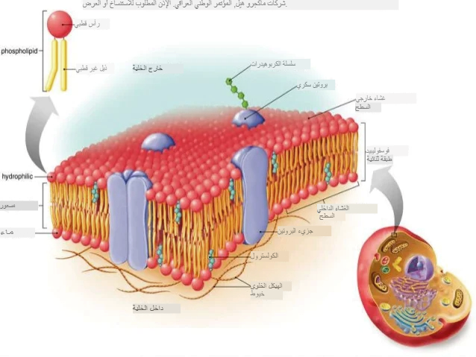
شكل ( 4) يوضح غشاء الخلية
2-السايتوبلازم: Cytoplasm
هو المادةٌ الرئيسيةٌ التي توجد داخل الخلية (وسط الخلية)، ويعتبر الوسط الذي تحدث فيه كل التفاعلات الكيميائية، ويعد جزء من البروتوبلازم الذي ينحصر بين الغشاء البلازمي والنواة، ويحتوي على نوعين من المحتويات الحية وغير الحية، والسايتوبلازم يقوم بمعظم أعمال الخلية، ويختلف تركيبة في الخلايا ذات الوظائف المختلفة كما أنه لا يتجانس في أي خلية، والسيتوبلازم هو موقع العديد من التفاعلات الكيميائية الحيوية، ومهمة جداً للحفاظ على الحياة.
ويمكن تمييز المحتويات الأتية في السايتوبلازم:
أ-الشبكة الإندوبلازمية Endoplasmic Reticulum:
هي عضيه النقل في الخلية اذ أنه عبارة عن شبكة من الأنابيب يتم من خلالها نقل المواد بين أجزاء الخلية، وهي نوعان:
- شبكة اندوبلازمية خشنة: Rough endoplasmic reticulum
- شبكة اندوبلازمية ملساء: Smooth endoplasmic reticulum
والفرق بينهما هو ان الشبكة الإندوبلازمية الخشنة تحتوي على الريبوسومات التي تقوم بصنع البروتينات (ويتم صنع الريبوسومات عن طريق النواة)، وبواسطة أنابيب الشبكة يتم نقل هذا البروتين إلى أجسام كولجي.
تبدو الشبكة الإندوبلازمية باستخدام المجهر الإلكتروني كحويصلات قد تكون مفلطحة أو أنبوبية أو مستديرة، وتتصل هذه الحويصلات معا وتمتد لتكون غلاف النواة، كما أنها قد تمتد لتصل إلى الغشاء الخلوي.
وتعتبر الشبكة الإندوبلازمية جهاز نقل داخلي يعمل على تسهيل حركة المواد داخل الخلية من جهة الى أخرى. ويلاحظ أن الشبكة تتصل بغشاء النواة عبر ثقوب في هذا الغشاء تسمح بمرور المواد من النواة الى السايتوبلازم وبالعكس.
وتوجد الشبكة الإندوبلازمية الخشنة بوفرة في الخلايا البنكرياسية ذات الإفراز الخارجي التي تعطي إفرازا غنيا بالبروتينات. ويتم في تجويف الشبكة الإندوبلازمية معالجة البروتينات المخلقة حديثا بإضافة الكربوهيدرات على سبيل المثال، وفي النهاية تنفصل عن الشبكة حويصلات محملة بالمنتج النهائي.
وفي خلايا قشرة الغدة فوق الكلى، تقوم الشبكة الإندوبلازمية الملساء بتخليق الهرمونات الإسترويدية وفي الخلايا الكبدية تقوم هذه الشبكة بتخليق الكلايكوجين، وتساهم هذه الشبكة في الألياف العضلية الهيكلية بالارتباط بالكالسيوم، وبهذا يكون لها دور في انقباض العضلات. ويوجد النوعان من الشبكة الإندوبلازمية معاً في عديد من الخلايا مثل الخلايا الكبدية. 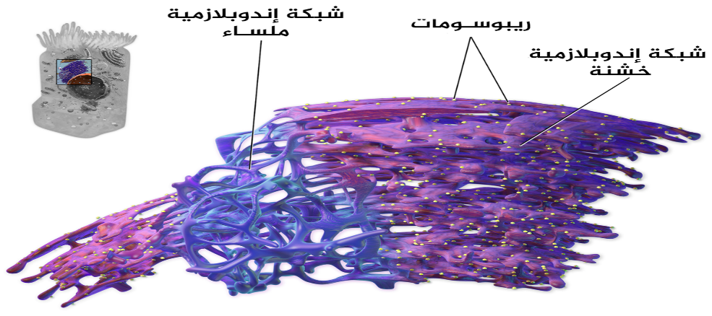
شكل ( 5) الشبكة الإندوبلازمية
ب-الريبوسومات: Ribosomes
الريبوسوم هو نوع من العِضِّيات ويختلف عن مُعظَم (العِضِّيات) في أنه غير مُحاطَ بـِ غِشاء حماية (العِضِّيات هي الهياكل التي تؤدي وظائف مُحدَّدَة للخلية) ويُمكِن أن يكون هُناك مِئات من البروتينات التي يَجِب صِناعتُها للخلية، وبالتالي فإنَّ الريبوسوم يحتاج تعليمات مُحدَّدة حول كيفية صناعة كل نوع من البروتين، وهذه التعليمات تأتي من (النواة) في شكل (الحمض الريبوزي النووي -RNA). حيث يحتوي (الحمض الريبوزي النووي -RNA) على رموز مُعيَّنة تكون مثل (الوصفة) وهي تُخبر (الريبوسوم) بـ كيفية صناعة (البروتين).
وتظهر الريبوسومات بالمجهر الإلكتروني على هيئة جسيمات دقيقة مستديرة توجد على سطح الشبكة الإندوبلازمية (الإندوبلازمية الخشنة)، ويتم صناعه الريبوسوم داخل (نوية النواة) وبِمُجرَّد صِناعَتِه يتم إرسالُه خارج النواة عبر المسام الموجودة في غِشاء النواة.
وتوجد الريبوسومات أيضاً منتشرة أو سابحة بالسيتوبلازم كما توجد بكل من الميتوكندريا والبلاستيدات، وتم اكتشاف الريبوسوم في عام 1974 بواسطة (ألبير كلود)، و (كريستيان دو دوف)، و (جورج بالاد). الذي فازوا بـ جائزة نوبل على اكتشافهم.
وتكون الريبوسومات هي كالمصانع الصغيرة في الخلية، فهي تصنع البروتينات التي تؤدي جميع أنواع الوظائف لتشغيل الخلية، إذا أن المُهِمَّة الرئيسية للريبوسوم هي صِناعة البروتينات للخلية.
ج-بيوت الطاقة (الميتوكندريا): Mitochondria
وهي تراكيب صغيرة تشبه حبات الفاصوليا أو بشكل غضبان توجد هذه التراكيب مطمورة في السايتوبلازم، وتتجمع أحيانا حول النواة وهي تحتوي على الأنزيمات التنفسية التي تقوم بأكسدة المواد الغذائية لتحرير الطاقة وبذلك تسمى بيوت الطاقة.
الأنواع المُختَلِفَة مِن الخلايا يوجَد بِها أعداد مُختَلِفَة مِن (الميتوكندريا). وبعض الخلايا البسيطة تحتوي على واحدة أو اثنتين فقط من (الميتوكندريا)، ومع ذلك، فإن الخلايا الحيوانية المُعقَّدة التي تحتاج إلى الكثير من الطاقة، مثل خلايا (العضلات)، يُمكِن أن يوجد بها الآلاف من (الميتوكندريا).
المهمة الرئيسية لـ الميتوكندريا هي إنتاج الطاقة للخلية. حيثُ تَستَخدِم الخلايا جُزيء خاص للطاقة يُسمَّى (ATP)، ويتم صناعة الـ (ATP) للخلية داخل (الميتوكندريا)، يمكننا أن نقول إن الميتوكندريا هي مصنع الطاقة أو محطة توليد الطاقة للخلية.
وتُنتِج الميتوكندريا الطاقة من خلال عملية التنفُّس الخلوي، حيث تقوم الميتوكندريا بأخذ جزيئات الغذاء في شكل (كربوهيدرات) وتخلطهم مع الأكسجين من أجل إنتاج الـ (ATP جزئ الطاقة). وهي تستخدم (بروتينات) تُسمَّى (الإنزيمات) من أجل إنتاج التفاعل الكيميائي الصحيح.
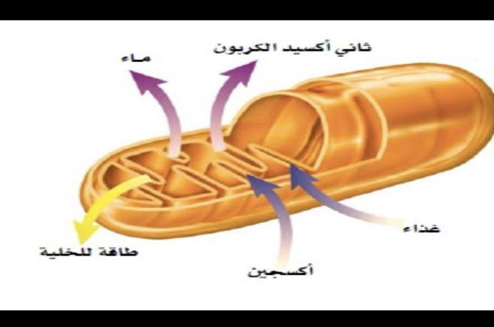
شكل ( 6) بيوت الطاقة
د – جهاز كولجي: Colgi apparatus
جهاز افرازي يقع قرب النواة يكون بشكل طبقات لأكياس محاطة بأغشية ملساء مصفوفة بعضها فوق البعض الأخر ويختلف من حيث الشكل والحجم من خلية لأخرى (تتكون جهاز او أجسام كولجي من مجموعة من الأكياس الغشائية والتي قد تم ترتيبها بشكل موازي لبعضها البعض كما أن تلك الأكياس أيضا مقوسة والتي تشبه إلى حد كبير الشكل العام للكأس ) وجهاز كولجي عبارة عن جسم يقع قرب الشبكة الداخلية الناعمة ، وقد سميت باسم العالم الإيطالي الذي اكتشفه ويظهر تحت المجهر الضوئي على هيئة منطقة غامقة اللون في السايتوبلازم أما تحت المجهر الإلكتروني فيظهر على هيئة مجموعات من الفجوات المنبسطة التي تتصل بالشبكة الداخلية الناعمة بواسطة عدد من الحويصلات المحتوية على حبيبات إفرازية ، وفي العادة يحيط جهاز كولجي بأحد اطراف النواة .
وبالطبع لأجسام كولجي وظيفة محددة داخل الخلايا ومنها إنتاج المواد داخل الخلية وتكون ممر لكل ما تقوم الخلية بإفرازه، وتعمل تلك الأجسام أيضا على إنتاج العديد من الجزيئات والتي من بينها الشحوم.

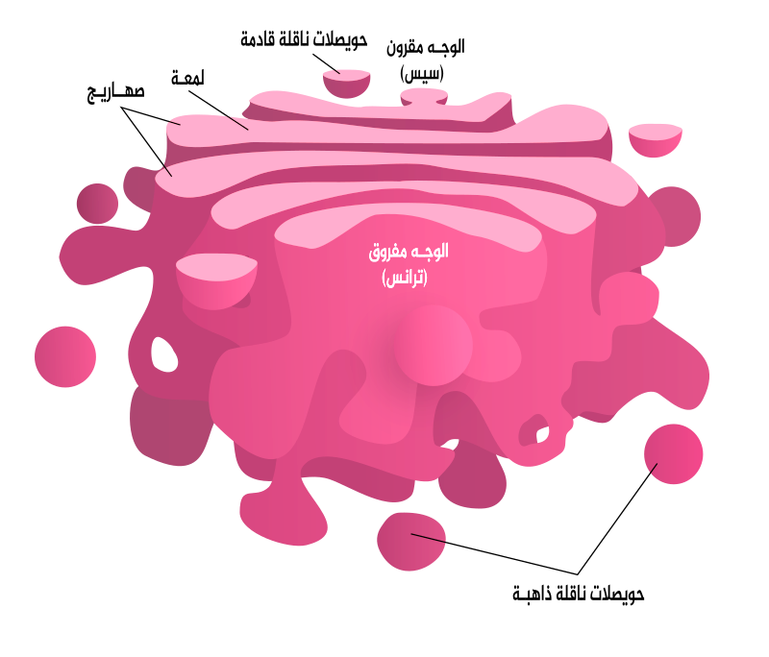

شكل ( 7) جهاز كولجي

هــ -الجسيم المركزي: Centrosomes
وهو عبارة عن جسم حبيبي صغير يمكن تميزه من خلال سلوكه وحجمه الصغير وموقعه في الخلية ولا يمكن تمييز تركيبه الدقيق بالمجهر الضوئي ويبدو واضحا في فترة انقسام معظم الخلايا (لا يمكن رؤيته إلا حين تصبح الخلية جاهزةً لبدء الانقسام) ويكون بالقرب من النواة وكما يدل علية من اسمه فان موضعه يكون في مركز الخلية ولاسيما في منطقة جهاز كولجي ويتكون الجسيم المركزي للحيوان من زوج من المريكزات المرتبطة ببعضها البعض، حيث تحتوي المريكزات على مصفوفات أسطوانية من 9 من الأنيبيبات الدقيقة الثلاثية المنظمة بشكل دائري.
ومن مميزات الجسيم المركزي:
• تركيب خلوي صغير يقع قريب النواة (الخلية الحيوانية فقط)
• يساهم في عملية الانقسام لذلك لا يوجد في الخلايا التي فقدت القدرة على الانقسام مثل الخلايا العصبية
• يبدو تحت المجهر على شكل جسم صغير داكن
• يحتوي على حبيبتين مركزيتين
الوظيفة:
• الجسيم المركزي مهم في عملية الانقسام الخلوي حيث تساهم في تكوين خيوط المغزل.
• له دور في حركة الأهداب.
• تساهم في تكوين ذيول الحيوانات المنوية.
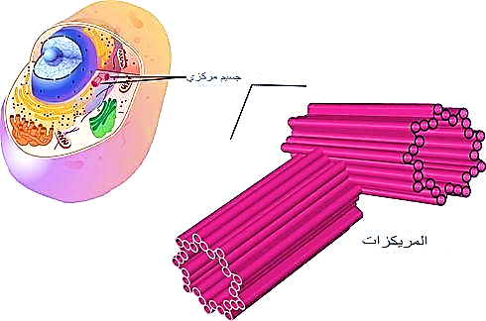
شكل ( 8) الجسيم المركزي(المريكزات)
و– اللييفات: Fibers
تراكيب خيطية دقيقة توجد في الخلايا المتخصصة كالخلايا العضلية بشكل خطوط طولية، حيث لها أهمية في تقلصها وانبساطاها، وفي الخلايا العصبية بشكل مبعثر أو بشكل شبكي وتقوم بنقل الإيعاز العصبي فيها.
ز-الجسيم الحال (اللايزوزوم): Lysosomes
وهي ذات أشكال بيضاوية أو غير منتظمة، تحتوي على إنزيمات محللة تقوم بتحليل البروتينات وعناصر الوراثة RNA وDAN والسكريات ويبدو ان عملها الأساسي التحليل أو الإذابة، يحتوي القسم الداخلي منه على البروتينات المفروزة، وهي تعمل على تحليل بعض مكونات الخلية مثل الميتوكندريا والشبكة الداخلية، كما إنها يمكن أن تعمل على تحليل الخلية نفسها، وتحتوي الخلية البشرية على حوالي 300 ليزوزوم وكل ليزوزوم يحتوي على أكثر من 60 إنزيما، ويكون الجسيم الحال متوفرا في الخلايا التي تقوم بهذه المهمة مثل خلايا الكبد والأمعاء الدقيقة وكريات الدم البيضاء.

*- البروتوبلازم: سائل عديم اللون ونصف شفاف أكثر كثافة من الماء ويدخل الماء بنسبة تصل نحو % 07-07من وزن البروتوبلازم وما تبقى مواد بروتينية وسكريات ودهون وأملاح. يمكن ان تتغير سيولة البروتوبلازم بتأثير درجات الحرارة وعوامل التدريب وعوامل أخراي.

